1. Houve reduções nos sintomas apresentados no desenvolver do processo terapêutico? Se sim, quais foram?

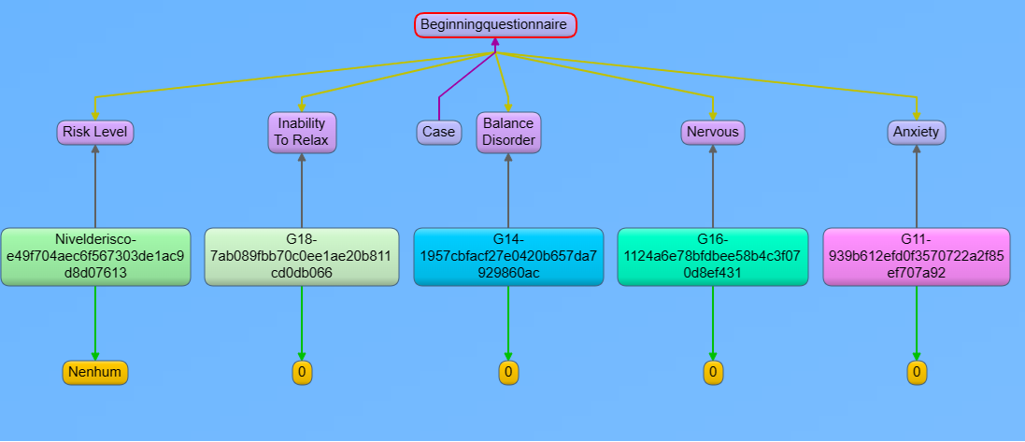

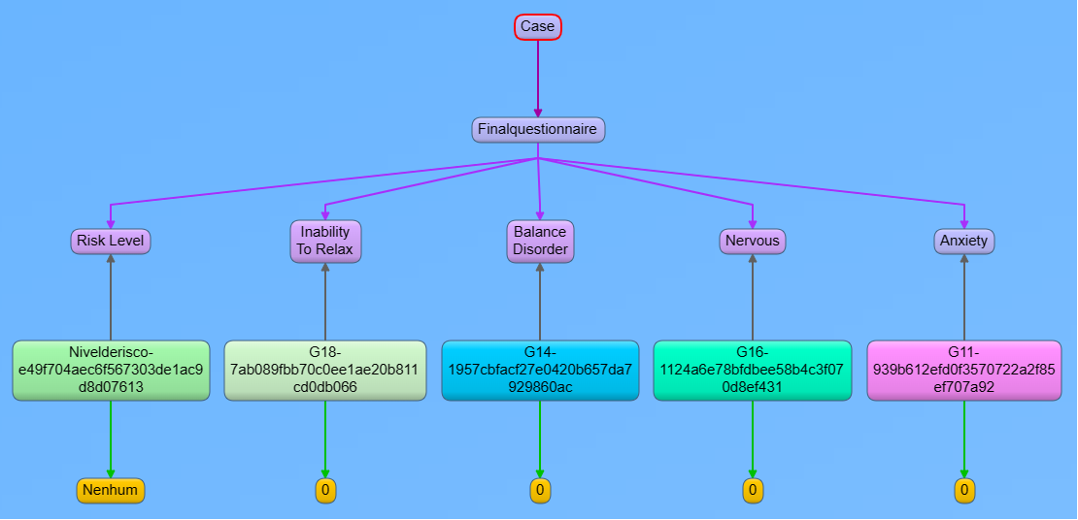

Resposta. Sim. Durante o processo terapêutico, foi possível observamos mudanças significativas nos sintomas apresentados pelo paciente, especialmente em relação à ansiedade, inquietação, nervosismo e incapacidade de relaxar. No início do tratamento o paciente relatou níveis elevados de ansiedade, manifestando-se por meio de preocupações excessivas e dificuldade em lidar com situações cotidianas. Ao longo das sessões terapêuticas, observou-se uma diminuição progressiva nesses sintomas. O paciente passou a relatar uma maior capacidade de lidar com desafios de maneira mais equilibrada, utilizando estratégias aprendidas durante o tratamento para controlar os pensamentos ansiosos. Em relação a inquietação, manifestada por um estado constante de agitação e desconfortos, o paciente passou a desenvolver uma maior consciência dos momentos de inquietação e aprendeu técnicas para acalmar a mente e o corpo. A terapia proporcionou estratégias para identificar gatilhos de nervosismo, promovendo a autorreflexão e a adoção de comportamentos mais adaptativos diante de situações estressantes. A dificuldade em relaxar foi abordada por meio de técnicas de relaxamento progressivo, mindfulness e outras abordagens terapêuticas voltadas para a promoção do relaxamento físico e mental. O paciente demonstrou uma melhora consistente nesse aspecto, relatando uma maior facilidade em desacelerar seus pensamentos e permitir-se momentos de tranquilidade, tanto durante as sessões terapêuticas quanto em seu cotidiano. Em suma, ao longo do processo terapêutico, o paciente evidenciou uma redução significativa nos sintomas de ansiedade, inquietação, nervosismo e incapacidade de relaxar. Essa melhora sugere uma resposta positiva à abordagem terapêutica adotada, destacando a eficácia das estratégias aplicadas e o progresso notável do paciente em direção a uma melhor saúde mental e bem-estar emocional.

2. Quais os fatores que interferiram nos resultados do processo? Foram de cunho particular ou contextual?

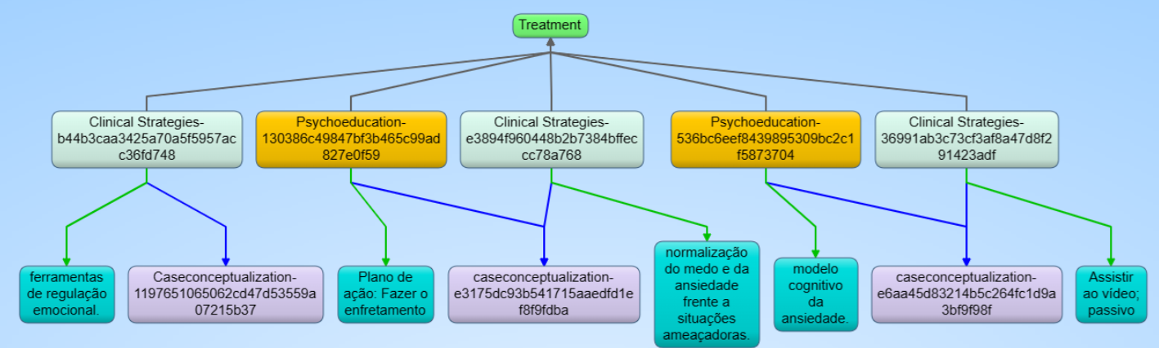

Resposta. Ao analisar os resultados do processo terapêutico, pode se identificar diversos fatores que desempenharam um papel importante na evolução do paciente, sendo estes tanto de cunho particular quanto contextual. Por exemplo, a motivação intrínseca do paciente para o processo terapêutico desempenhou, a meu ver um papel significativo para eficácia de seu tratamento. O paciente por estar sempre engajado e comprometido com as sessões durante todo o processo propiciou resultados positivos. E explorar e reforçar essa motivação foi uma parte fundamental do tratamento. A adesão consistente do paciente às recomendações terapêuticas, tanto durante as sessões quanto nas atividades propostas entre elas, influenciou diretamente o progresso, portanto, a aplicação consistente de técnicas aprendidas e a prática regular de exercícios recomendados contribuíram para a obtenção de resultados mais eficazes. O ambiente social do paciente, mesmo com alguns desafios nos relacionamentos que podiam criar obstáculos adicionais não foram considerados tão prejudiciais ao tratamento, mas sim formas de propiciar uma maior reflexão e consciência no paciente sobre seu padrão de relacionamento social. Eventos ou circunstâncias externas, como mudanças na vida profissional, eventos familiares significativos ou outros estressores, influenciaram a dinâmica do tratamento, mas a capacidade do paciente em lidar com esses fatores externos aprendidas e amadurecidas durante o processo desempenhou um papel crítico na eficácia do tratamento. Portanto, os resultados do processo terapêutico foram moldados por uma interação complexa entre fatores particulares e contextuais. Ao reconhecer e abordar esses elementos de maneira integrada, a terapia foi capaz de promover um ambiente propício ao crescimento e à superação dos desafios emocionais enfrentados pelo paciente.